Министерство науки и высшего образования Российской Федерации
федеральное государственное бюджетное образовательное учреждение
высшего образования
«Санкт-Петербургский государственный университет
промышленных технологий и дизайна»

Институт — Информационных технологий и автоматизации
Направление — 09.03.03 — Прикладная информатика в дизайне
Кафедра — Цифровых и аддитивных технологий

РАЗРАБОТКА ПРОЕКТА
ВЕБ-САЙТ ДЛЯ КОМПАНИИ «NETWAVE»

ТЕХНИЧЕСКОЕ ЗАДАНИЕ

Исполнитель — студент учебной группы 1-МД-20
(группа)
Хамидов Юсуф Шамсуллоевич
(фамилия, имя, отчество)

Ссылка на макет в Figma / URL: https://www.figma.com/design/4XIX0JL6EgZHXYvnEGsuwG
Ссылка на итоговый сайт / URL: priwete.github.io/Khamidov_Y._S._2-MD-20/

Санкт-Петербург
2026
СОДЕРЖАНИЕ
ВВЕДЕНИЕ 3
1 МУДБОРД 4
2 Общая информация о проекте 5
2.1 Цветовая палитра 10
3 Алгоритм действий пользователя 12
4 Общая структура веб-сайта 13
5 Описание страниц 14
5.1. Главная страница (index.html) 14
5.2. Страница «Тарифы» (tariffs.html) 16
5.3. Страница «Покрытие» (coverage.html) 18
5.4. Страница «Подключение» (connect.html) 20
5.5. Страница «Подтверждение» (success.html) 21

ВВЕДЕНИЕ
Настоящее техническое задание (ТЗ) определяет требования к разработке многостраничного адаптивного веб-сайта виртуального мобильного оператора (MVNO) «NetWave». Документ составлен на основе предоставленного мудборда, вайрфрейма, макета в Figma и исходного описания проекта.
Цель разработки — создание современного, адаптивного, многостраничного веб-сайта, обеспечивающего пользователям возможность ознакомиться с услугами оператора, выбрать и подключить тариф, проверить зону покрытия, оформить заявку на подключение, а также получить подтверждение и информацию о компании.
Область применения — сайт предназначен для публичного использования в сети Интернет, ориентирован на граждан РФ, преимущественно в возрасте 20—45 лет, проживающих в крупных городах и агломерациях.
Основание для разработки — внутренняя инициатива компании NetWave, концепция бренда и маркетинговая стратегия.
Нормативная база — ГОСТ 19.201-78 «Единая система программной документации. Техническое задание. Требования к содержанию и оформлению», ГОСТ 34.602-89, ГОСТ Р 52872-2019 (доступность веб-контента).
1 МУДБОРД
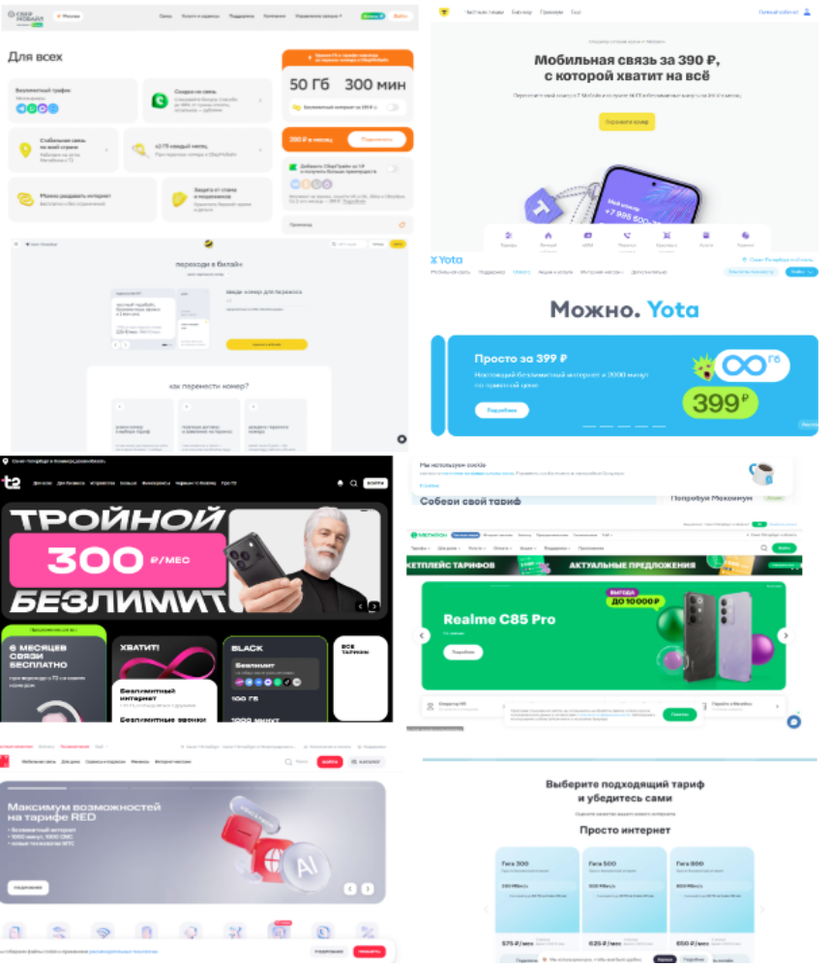

Рисунок 1 — Мудборд

2 Общая информация о проекте
Название компании: NetWave
Тематика компании: Виртуальный мобильный оператор (MVNO), предоставляющий услуги высокоскоростного мобильного интернета (4G/5G), бесплатные звонки по России, а также домашний интернет и цифровые сервисы для контроля расходов.
Перечень услуг:
1. Мобильная связь с безлимитным интернетом (пакетные и безлимитные тарифы).
2. Услуга «Безлимитные соцсети» (трафик на мессенджеры и соцсети не расходует основной пакет).
3. Домашний интернет + Wi—Fi роутер в подарок при подключении пакета.
4. Аренда и продажа смартфонов в рассрочку 0%.
5. Корпоративные тарифы для бизнеса (единый номер для сотрудников, аналитика расходов).
Целевая аудитория:
Социо—демографические характеристики
— Возраст: 20—45 лет (ядро — 25—35 лет).
— Пол: 55% мужчины / 45% женщины.
— Национальность: любая, преимущественно граждане РФ.
— Семейное положение: холостые / не замужем, а также состоящие в браке с детьми.
— Этап семейной жизни: «активная карьера», «молодые родители», «семья с детьми—школьниками».
— Размер семьи: 1—4 человека.
— Образование: среднее специальное, неоконченное высшее, высшее (особенно IT, маркетинг, управление).
— Религия (убеждения): не является определяющим фактором; важна светскость и цифровая грамотность.
— Род занятий: IT—специалисты, удалённые сотрудники, фрилансеры, предприниматели, менеджеры среднего звена, студенты.
— Уровень доходов: средний и выше среднего (от 50 000+ рублей).
Географические характеристики
— Регион (область): крупные агломерации (Москва и область, Санкт—Петербург, города—миллионники, региональные столицы).
— Округ (район): центральные районы, деловые кластеры, спальные районы с развитой инфраструктурой, районы у бизнес—центров и технопарков.
— Город: мегаполисы и крупные города с устойчивым покрытием 4G/5G.
— Плотность населения: высокая и средняя (локации с хорошей проходимостью и доступностью связи).
— Климат: не влияет на выбор оператора, но в холодное время года востребован надёжный домашний интернет.
Психографические характеристики
— Общественный класс: средний класс, верхний слой среднего класса, «цифровой класс».
— Образ жизни: мобильный, технологичный, ориентированный на эффективность и экономию времени. Ценят прозрачность, контроль расходов и удобство цифровых сервисов.
— Тип личности: рациональные, практичные, ценящие стабильность и предсказуемость. Предпочитают управлять услугами онлайн.
— Интересы и увлечения: онлайн—сервисы, стриминг, видеозвонки, финансовая грамотность, технологии, смарт—устройства, удалённая работа.
— Ценности и убеждения: «платить только за то, чем реально пользуюсь», важность честных тарифов без скрытых комиссий, экономия семейного бюджета, цифровая безопасность.
Поведенческие (мотивационные) характеристики
— Покупательские привычки: регулярно оплачивают услуги онлайн, пользуются автоплатежами и подписками, сравнивают тарифы перед подключением. Предпочитают бесконтактную оплату и управление через приложение.
— Использование технологий: уверенные пользователи (pro—sumers). Имеют смартфоны последних поколений, активно используют мессенджеры, соцсети, видеозвонки и стриминговые сервисы.
— Повод для совершения покупки: заканчивающийся пакет трафика, недовольство текущим оператором, подключение домашнего интернета, объединение услуг для семьи, переход на более выгодный тариф.
— Искомые выгоды: экономия денег, стабильная скорость интернета, удобный личный кабинет, возможность переноса номера, отсутствие роуминга по России.
— Статус пользователя: преимущественно постоянные пользователи с одним оператором, а также «перебежчики» — те, кто сменил оператора ради лучших условий.
— Интенсивность потребления: высокая — ежедневное использование мобильного интернета более 4—6 часов, активный трафик видео и мессенджеров.
— Степень приверженности: средняя — лояльны к оператору, пока тот предлагает конкурентные условия. При появлении более выгодного предложения готовы рассмотреть смену.
— Отношение к товару: воспринимают мобильную связь и интернет как базовую необходимость, но с высокой требовательностью к качеству и цене.
— Степень готовности к восприятию товара: высокая. Аудитория хорошо знакома с рынком мобильных операторов и активно ищет оптимальное соотношение «цена — качество».
Цели и потребности
Проблемы и боли
— Отсутствие прозрачности тарифов — скрытые комиссии, внезапное списание средств, сложные условия договаривания после исчерпания пакета.
— Недостаток трафика в дорогих пакетах — завышенная цена при маленьком объёме гигабайт, особенно для активных пользователей.
— Сложность смены оператора с сохранением номера — бюрократические задержки, необходимость личного визита в офис, потеря времени.
— Плохое покрытие в спальных районах и за городом — нестабильная связь, низкая скорость мобильного интернета, обрывы звонков.
— Невозможность управлять услугами семьи из одного кабинета — нужно заходить в разные аккаунты, сложно контролировать расходы детей и родителей.
— Роуминг внутри России — неожиданно высокая стоимость связи при поездках по стране.
Желания
— Получать честный безлимитный интернет — без скрытых ограничений и замедления скорости после использования определённого объёма трафика.
— Управлять тарифом и услугами через удобный личный кабинет и мобильное приложение — менять тариф, подключать/отключать опции, видеть детализацию расходов.
— Подключить всю семью с общей скидкой — объединить до 5 номеров на одном лицевом счёте с единым платёжом.
— Перенести свой номер к новому оператору быстро и без потери связи — онлайн—заявка, курьерская доставка SIM—карты, активация без визита в салон.
— Получать стабильную связь и высокую скорость мобильного интернета (4G/5G) по всей России — уверенный приём даже за городом, без дополнительной платы в поездках.
— Экономить семейный бюджет за счёт умного выбора тарифов — подписка на нужный объём услуг, автоплатеж, контроль трафика для каждого члена семьи.
2.1 Цветовая палитра
Рекомендуемые цвета (на рисунке 1):
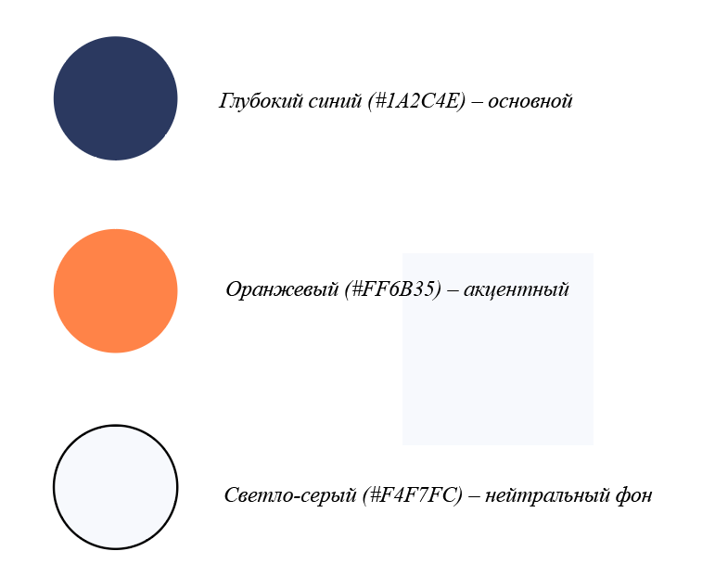
Рисунок 2 — Палитра желательных цветов

Нежелательные цвета (на рисунке 2):
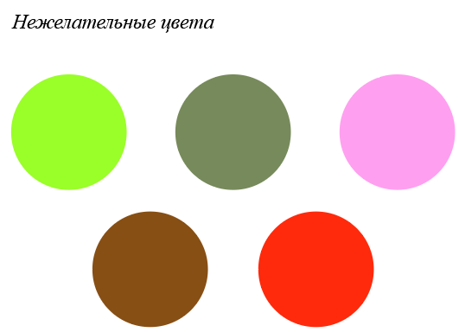
Рисунок 3 — Палитра нежелательных цветов

3 Алгоритм действий пользователя
Цель пользователя: Подключить безлимитный мобильный интернет на 30 дней с переносом своего номера.
1. Выбор тарифа: Пользователь заходит на сайт, открывает раздел «Тарифы», выбирает тариф. Сравнивает условия (скорость, лимиты, цена).
2. Проверка покрытия: Пользователь нажимает «Покрытие», вводит свой адрес или город в форме проверки покрытия. Система показывает на карте доступное покрытие.
3. Оформление заявки: Пользователь заполняет короткую форму (ФИО, номер телефона, e—mail), выбирает способ получения SIM—карты (курьер или самовывоз), указывает текущий номер для переноса. Нажимает «Заказать SIM—карту».
4. Подтверждение услуги: Пользователь получает на указанный e—mail договор и QR—код для отслеживания доставки. При получении SIM—карты активирует её через SMS—код. Подтверждением услуги служит SMS: «Тариф подключён, ваш баланс — 300₽».

4 Общая структура веб-сайта
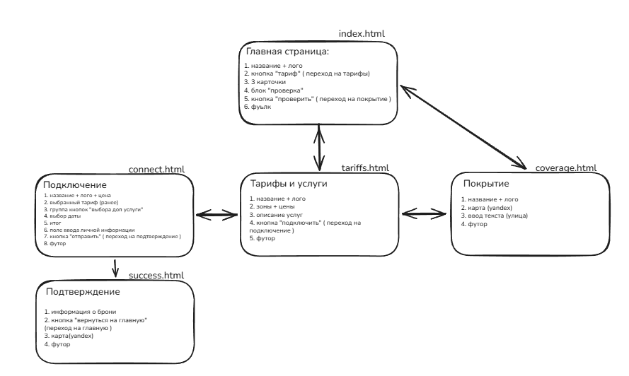
Рисунок 4 — общая структура сайта

Ссылка на структуру.

5 Описание страниц
5.1. Главная страница (index.html)
Пути попадания: Прямой вход по домену.
Блоки и элементы:
Шапка (Header). Фон — глубокий синий (#1A2C4E). Высота автоматическая, зависит от содержимого. Элементы расположены в горизонтальном контейнере, выравнивание по центру, отступы слева и справа по 75px.
Логотип (NetWave). Графический элемент — изображение logos.png. Расположен в левом верхнем углу. Размер 75×72px. Форма круглая. Имеет небольшую тень. При наведении плавно увеличивается в 1,5 раза. Является ссылкой на главную страницу.
Текстовый логотип «netwave». Расположен справа от графического логотипа. Цвет белый. Размер 20px. Отступ справа 90px. При наведении появляется лёгкое свечение.
Навигационное меню. Горизонтальный список ссылок: «Главная страница», «Тарифы», «Покрытие», «Подключение». Выравнивание по центру. Отступы между элементами 110px. Цвет ссылок белый. Цвет активной страницы оранжевый (#FF6B35). При наведении появляется лёгкое свечение. При клике кратковременно меняется прозрачность. При фокусе появляется обводка вокруг ссылки для доступности.
Первый экран (Hero). Фон — изображение людей, использующих смартфоны с индикатором 5G. Высота 100px. Ширина 960px. Расположение по центру, отступы сверху и снизу по 100px. Фон блока светло-серый (#D9D9D9), border-radius: 25px. Есть небольшая тень.
Заголовок H1. Текст: «Интернет, который всегда с тобой». Размер 32px. Расположение по центру. Отступ снизу 0.
Подзаголовок. Текст: «Безлимит от 299₽/мес. 5G в 70 городах». Размер 16px. Расположение по центру. Отступ сверху 0.
Кнопка-призыв (CTA) «Выбрать тариф». Расположена по центру, под подзаголовком. Цвет фона оранжевый (#FF6B35). Цвет текста белый. Размер 400×100px. Border-radius: 25px. Отступ 50px. Имеет небольшую тень. При наведении цвет фона меняется на светло-серый (#D9D9D9), цвет текста — на чёрный. Плавный переход к ховеру в течение 0,3 секунды. При клике кратковременное затемнение. При фокусе появляется обводка. Ведёт на tariffs.html.
Блок «Почему мы?». Расположен по центру, отступы слева и справа по 75px. Компоновка — flex-контейнер, выравнивание по центру, отступ сверху 100px. Левая часть — статья: фон светло-серый (#D9D9D9), размер 600×500px, border-radius: 25px, есть небольшая тень. Заголовок H2: «Почему мы?». Текст — описание компании (история, миссия, призыв). Отступы внутри 20px. Правая часть — баннер: размер 600×500px, border-radius: 25px, фоновое изображение, есть небольшая тень.
Блок «Почему выбирают нас?». Заголовок H1: «Почему выбирают нас?». Расположен по центру. Отступ снизу 100px. Контейнер с преимуществами: фоновое изображение, размер 1200×300px, border-radius: 25px, есть небольшая тень. Расположен по центру, отступы слева и справа по 75px. Внутри три текстовых блока: «Никаких скрытых комиссий», «Без роуминга по РФ», «Лучшее покрытие». Размер текста 28px. Цвет текста белый. У текста небольшая тень. Отступы между блоками 75px. Отступ снизу 100px.
Блок «Популярно сегодня». Заголовок H1: «Популярно сегодня». Расположен по центру. Отступ снизу 100px. Контейнер с тарифами: фоновое изображение img2.png, размер 1200×470px, border-radius: 25px, есть небольшая тень. Расположен по центру, отступы слева и справа по 75px. Отступ снизу 100px. Внутри три карточки тарифов (ParentCard): «ПРОСТО И БЫСТРО» (30 ГБ, 200 минут, безлимит на ВК и МАКС, от 299 рублей/месяц), «ДЛЯ БОГАТЫХ» (120 ГБ, 1500 минут, безлимит на ВК, МАКС, YouTube, Кинопоиск, от 599 рублей/месяц), «СУПЕР ВЫГОДА» (10 ТБ, 1 млн. минут, безлимит на ВК, МАКС, YouTube, Плюс, от 1199 рублей/месяц).
Карточка тарифа. Фон светло-серый (#D9D9D9). Размер 300×200px. Border-radius: 25px. есть небольшая тень. Заголовок H2 — название тарифа. Текст — описание услуг (14px). Цена — 20px.
Кнопка «Подробнее». Цвет фона оранжевый (#FF6B35). Цвет текста белый. Размер 300×80px. Border-radius: 25px. Отступ сверху 20px. есть небольшая тень. При наведении цвет фона меняется на светло-серый (#D9D9D9), цвет текста — на чёрный. Плавный переход проходит в течение 0,3 секунд. При клике кратковременное затемнение. При фокусе обводка. Ведёт на tariffs.html.
Подвал (Footer). Фон глубокий синий (#1A2C4E). Высота автоматическая. Элементы расположены в горизонтальном flex-контейнере, выравнивание по центру, отступы слева и справа по 75px. Навигационные ссылки: «Главная страница», «Тарифы», «Покрытие», «Подключение». Цвет ссылок белый. Цвет активной страницы оранжевый (#FF6B35). При наведении появляется лёгкое свечение.
Блок контактов. Фон оранжевый (#FF6B35). Размер 400×140px. Border-radius: 10px. есть небольшая тень. Внутри иконки соцсетей (VK, Telegram) и текст: «Контакты:», «+7 921 228 67 69», «usuph212@mail.ru». Иконки 27×27px, круглая форма для Telegram. При наведении лёгкое увеличение иконок. Копирайт: «© 2026 NetWave».
5.2. Страница «Тарифы» (tariffs.html)
Пути попадания: Из главного меню, с главной страницы (кнопка «Выбрать тариф» или «Подробнее» в карточке тарифа).
Блоки и элементы:
Шапка (Header). Аналогична главной странице. Активная страница — «Тарифы» (выделена оранжевым).
Заголовок страницы. Текст: «Мы подобрали несколько вариантов специально для Вас. Не торопитесь, посмотрите все». Расположен по центру, под шапкой. Размер 32px. Отступ сверху 100px.
Сетка тарифов. Компоновка — сетка 3×3. Отступы: слева и справа по 280px, снизу 100px. Отступы между карточками 20px.
Карточка тарифа. Фон светло-серый (#D9D9D9). Размер 400×250px. Border-radius: 25px. есть небольшая тень. Внутри: логотип (36×36px, круглый), заголовок H2 — название тарифа, аватар (36×36px, круглый), текст — описание услуг (24px), кнопка «299 руб/мес» (PriceBtn).
Кнопка «299 руб/мес». Цвет фона оранжевый (#FF6B35). Цвет текста белый. Размер 180×60px. Border-radius: 25px. есть небольшая тень. При наведении цвет фона меняется на белый, цвет текста — на чёрный. Плавный переход проходит в течение 0,3 секунд. При клике кратковременное затемнение. При фокусе обводка.
Названия тарифов. «ПРОСТО И БЫСТРО», «ДЛЯ БОГАТЫХ», «СУПЕР ВЫГОДА», «ДЛЯ ДОМА», «РЕБЁНКУ», «ПОДРОСТКУ», «ВСЁ ВКЛЮЧЕНО», «Геймерский», «ФРИЛАНСЕРУ».
Блок «Дополнительно». Размер 600×500px. Фон светло-серый (#D9D9D9). Border-radius: 25px. есть небольшая тень. Заголовок: «Дополнительно» (32px). Внутри шесть чекбоксов (Checker): «безлимит Telegram», «Подписка Wink», «безлимит VPN», «Подписка КИОН», «безлимит ВК», «Подписка Я.Музыка».
Чекбокс. Размер 250×120px. Фон белый. Border-radius: 25px. есть небольшая тень. Внутри текст (32px) и input type="checkbox". При наведении лёгкое изменение тени. При клике изменение состояния чекбокса. При фокусе обводка.
Блок «Конкурс». Размер 600×500px. Border-radius: 25px. Фоновое изображение, есть небольшая тень.
Блок «Отзывы». Заголовок H1: «Отзывы (если вы ещё вдруг не доверяете нам)». Расположен по центру. Отступ сверху 100px. Сетка отзывов 4×1. Отступы: слева и справа по 280px, снизу 100px. Отступы между отзывами 10px.
Карточка отзыва. Фон светло-серый (#D9D9D9). Размер 290×400px. Border-radius: 25px. есть небольшая тень. Внутри: заголовок H3 (имя, возраст, род занятий), текст отзыва. При наведении лёгкое увеличение тени. При клике кратковременное затемнение. При фокусе обводка.
Отзывы. Иван, 32 года, фрилансер — положительный. Мария, 28 лет, фрилансер — положительный. Алексей, 40 лет, бизнесмен — положительный. Ольга, 25 лет, студент — отрицательный.
Подвал (Footer). Аналогичен главной странице.
5.3. Страница «Покрытие» (coverage.html)
Пути попадания: Из главного меню, с главной страницы (кнопка «Проверить» в блоке проверки покрытия).
Блоки и элементы:
Шапка (Header). Аналогична главной странице. Активная страница — «Покрытие» (выделена оранжевым).
Заголовок страницы. Текст: «Зона покрытия 4G/5G». Расположен по центру. Размер 32px. Отступ сверху 100px.
Поле поиска. Расположено по центру. Ширина 800px. Высота 70px. Border-radius: 25px. Подсказка: «Введите название города, улицы, метро». Отступы сверху и снизу по 50px. При фокусе обводка оранжевого цвета. При вводе появляются подсказки адресов.
Интерактивная карта (Яндекс.Карты). Расположена по центру. Ширина 100% (в пределах контейнера col-sm-10). Высота 700px. Border-radius: 25px. Слои карты: слой 5G — синие зоны, слой 4G — серо-голубые зоны. Возможности: масштабирование, перемещение. При наведении курсор меняется на «руку». При клике карта центрируется по выбранной точке.
Блок с уведомлением. Размер 1000×340px. Фон с картинкой. Border-radius: 25px. есть небольшая тень. Расположен по центру, отступ сверху 100px, снизу 100px. Внутри: логотип (72×72px, круглый), заголовок H1 «Нет вашего города или улицы?» (белый), текст «Напишите нам, и мы расширим покрытие» (16px, белый), блок контактов (Contacts).
Блок контактов (Contacts). Фон оранжевый (#FF6B35). Размер 400×140px. Border-radius: 10px. Есть небольшая тень. Внутри иконки соцсетей (VK, Telegram) и текст: «Контакты:», «+7 921 228 67 69», «usuph212@mail.ru».
Кнопка «Оставить заявку». Цвет фона оранжевый (#FF6B35). Цвет текста белый. Размер 300×80px. Border-radius: 25px. есть небольшая тень. При наведении цвет фона меняется на светло-серый (#D9D9D9), цвет текста — на чёрный. Плавный переход проходит в течение 0,3 секунд. При клике кратковременное затемнение. При фокусе обводка. Открывает модальное окно с формой.
Модальное окно. Затемнённый фон (overlay). Форма с полями: «Имя», «Телефон», «Адрес». Кнопка «Отправить». При наведении кнопка меняет цвет. При клике отправляет данные.
Подвал (Footer). Аналогичен главной странице.
5.4. Страница «Подключение» (connect.html)
Пути попадания: Кнопка «Подключить» в карточке тарифа на странице `tariffs.html`.
Блоки и элементы (форма подключения):
Шапка (Header). Аналогична главной странице.
Заголовок с выбранным тарифом. Текст: «Вы подключаете: NetWave MAX 5G, 599₽/мес». Название тарифа передаётся параметром из предыдущей страницы.
Выбор услуги. Группа радио-кнопок: «Мобильный интернет» / «Домашний интернет». По умолчанию выбран «Мобильный интернет».
Выбор даты и времени доставки. Календарь (Datepicker) для выбора даты доставки SIM-карты курьером. Запрещены даты ранее завтрашнего дня. Выпадающий список (Select) для выбора интервала доставки: «10:00—14:00», «14:00—18:00», «18:00—22:00».
Блок с итоговой стоимостью. Расположен справа от формы (или под ней). Динамически пересчитывает и отображает общую стоимость: цена тарифа + стоимость SIM-карты (бесплатно).
Форма личных данных. Поле «ФИО полностью» (тип: текст). Обязательное. Принимает только кириллицу, пробелы и дефис. Подсказка: «Иванов Иван Иванович». Поле «Дата рождения» (тип: date). Обязательное. Запрещает выбор даты, если пользователь младше 18 лет. Поле «Серия и номер паспорта» (тип: текст). Маска ввода «____ ____» (4 цифры, пробел, 6 цифр). Обязательное. Поле «Номер телефона для связи». Обязательное. Маска «+7 (__) -». Автоматически подставляет +7 при фокусе. Поле «E-mail» (тип: email). Обязательное. Проверка на наличие символа «@» и точки. Чекбокс «Согласие на обработку персональных данных». Обязательный. Без его активации кнопка отправки неактивна.
Кнопка «Отправить заявку на подключение». Крупная кнопка под формой. Цвет фона оранжевый (#FF6B35). Цвет текста белый. Размер 400×100px. Border-radius: 25px. есть небольшая тень. При наведении цвет фона меняется на светло-серый (#D9D9D9), цвет текста — на чёрный. Плавный переход проходит в течение 0,3 секунд. При клике кратковременное затемнение. При фокусе обводка. При нажатии валидирует форму, показывает спиннер загрузки, отправляет POST-запрос на сервер. При успехе перенаправляет на страницу success.html.
Подвал (Footer). Аналогичен главной странице.
5.5. Страница «Подтверждение» (success.html)
Пути попадания: Только после успешной отправки формы на странице «connect.html».
Блоки и элементы:
Блок с сообщением. Крупная иконка — визуальный элемент (зелёная галочка), расположенный в центре блока, сигнализирующий об успешном завершении действия. Текст: крупное сообщение «Заявка принята!», под ним — «Ожидайте звонка курьера для подтверждения доставки». Дополнительный текст: «Договор отправлен на вашу электронную почту».
Кнопка «Вернуться на главную». Кнопка под блоком с сообщением, содержащая ссылку на index.html. Цвет фона оранжевый (#FF6B35). Цвет текста белый. Размер 300×80px. Border-radius: 25px. есть небольшая тень. При наведении цвет фона меняется на светло-серый (#D9D9D9), цвет текста — на чёрный. Плавный переход проходит в течение 0,3 секунд. При клике кратковременное затемнение. При фокусе обводка.
Подвал (Footer). Аналогичен главной странице.

